« فرم معرفی کتاب »

عنوان: گزارش لحظه به لحظه از واقعه‌ی غدیر

نویسنده/ مترجم: محمدباقر انصاری ناشر: دلیل ما محل انتشار: قم

سال نشر: 1380 ویرایش: --- صفحات: 48 ص

سطح: ابتدایی راهنمایی دبیرستان  دانشگاه عموم

مناسب: مسابقه فروشگاه کتاب جایزه

اقدامات انجام شده: طرح سوال طرح جدول شناسه‌ی اسکن شده

موضوعات فرعی: ----

گزیده‌ای از کتاب:
در نقطه غدیر توقفی باید که با حقیقت انسان سروکار دارد. غدیر، مراسمی عظیم و مجموعه‌ای فراموش نشدنی در تاریخ اسلام است.....
صفحه 5
خلاصه کتاب:
این کتاب پس از بیان عظمت خاص غدیر از نظر زمانی، مکانی، مقام مخاطب و حالت خاص مخاطبان، دست به سفری کوتاه همراه غدیریان از مدینه تا مکه زده است. در این سفر وقایع تلخ و شیرین را مورد بررسی اجمالی قرار داده است. قلم، پرشور و روان بر کاغذ لغزیده تا بتواند گوشه‌ای از وقایع تلخ و شیرین آن سفر را ترسیم نماید.

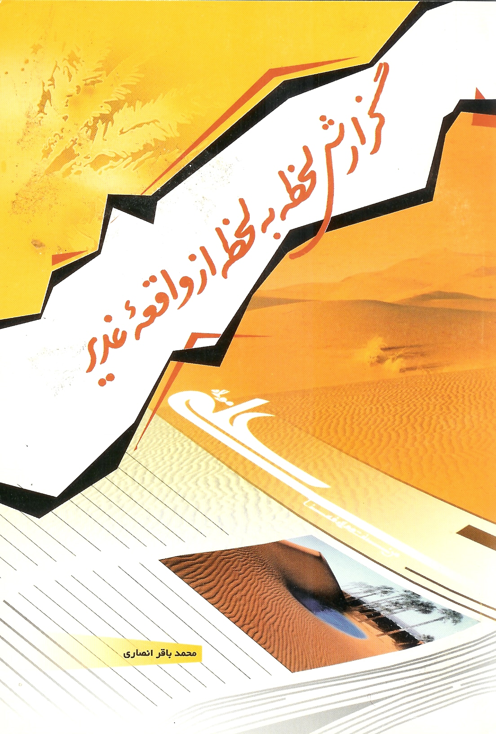
گزارش لحظه به لحظه از واقعه‌ی غدیر

نویسنده: محمدباقر انصاری
ناشر: دلیل ما
گروه سنی: ابتدایی

در این کتاب می‌خوانیم:
این کتاب پس از بیان عظمت خاص غدیر از نظر زمانی، مکانی، مقام مخاطب و حالت خاص مخاطبان، دست به سفری کوتاه همراه غدیریان از مدینه تا مکه زده است. قلم، پرشور و روان بر کاغذ لغزیده تا بتواند گوشه‌ای از وقایع تلخ و شیرین آن سفر را ترسیم نماید.

گزیده‌ای از کتاب:
... در نقطه غدیر توقفی باید که با حقیقت انسان سروکار دارد. هزار و چهار صد سال است که شیعه زلال پر برکت غدیر را به پای درختان ولایت می‌افشاند و از آن بیابان خشک، باغ‌های پرثمر اعتقادی و گل‌های زیبای محبت را پرورش می‌دهد....
ص 5
پیامبر ـ صلی الله علیه و آله ـ دستور دادند تا زنان هم با آن حضرت بیعت کنند و به عنوان «امیر المؤمنین» سلام کنند و به حضرتش تبریک و تهنیت بگویند، و این دستور را درباره‌ی همسران خویش مؤکد داشتند.
ص40

